POLITECHNIKA WROCŁAWSKA    Wydział Informatyki i Telekomunikacji | Wydział: Informatyki i Telekomunikacji  Kierunek: Informatyka stosowana st. II  Rok Akademicki: 2025/2026  Semestr: Letni  Termin: Pn 13:15 – 15:00
Projektowanie i wdrażanie systemów w chmurze
Raport z projektu 1

Data oddania raportu:  06.04.2025 | Prowadzący:  dr inż. Rafał Palak
Data oddania raportu:  06.04.2025 | Autor:  Krzysztof Perdek

Spis treści
1. Konteneryzacja aplikacji 2
2. Funkcja lambda do automatycznego zatwierdzenia rejestracji 2
3. Konfiguracja Terraform 3
4. Infrastruktura AWS 9
5. Prezentacja aplikacji 11
6. Ręczne skonfigurowanie infrastruktury 12

Konteneryzacja aplikacji
Aplikacja jest podzielona na klient i serwer, które zostały wdrożone przy poprzez utworzenie obrazu Docker. Obrazy aplikacji zostały zbudowane w sposób ręczny i udostępnione poprzez AWS Elastic Container Registry.

Rysunek 1 Budowa obrazu aplikacji klienta
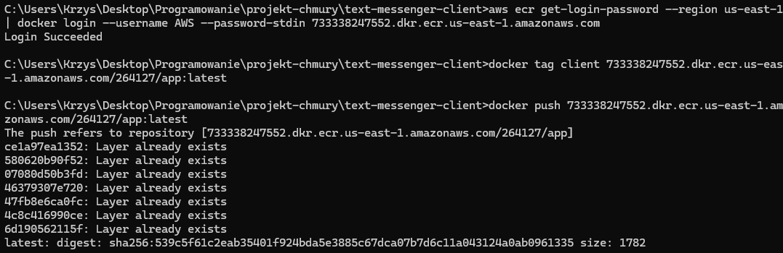
Rysunek 2 Wgranie obrazu klienta do AWS ECR
Analogiczne kroki zostały wykonane dla serwera.

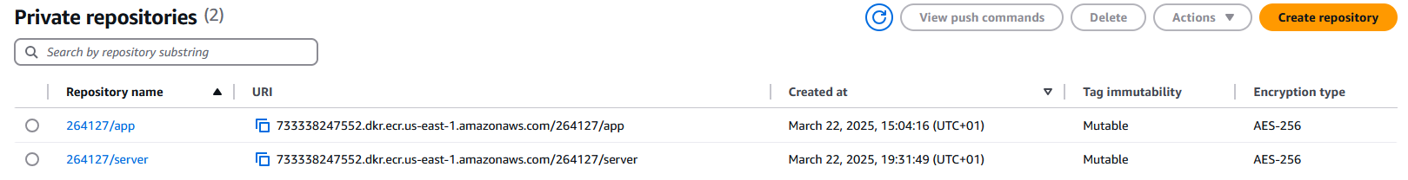
Rysunek 3 Widok AWS ECR

Funkcja lambda do automatycznego zatwierdzenia rejestracji
Aplikacja posiadała wcześniej własny system autoryzacji, który nie zakładał mailowego potwierdzania rejestracji konta. W celu zachowania wcześniejszego zachowania aplikacji, została utworzona funkcja lambda, która zostanie zastosowana jako Pre-Signup hook w AWS Cognito.

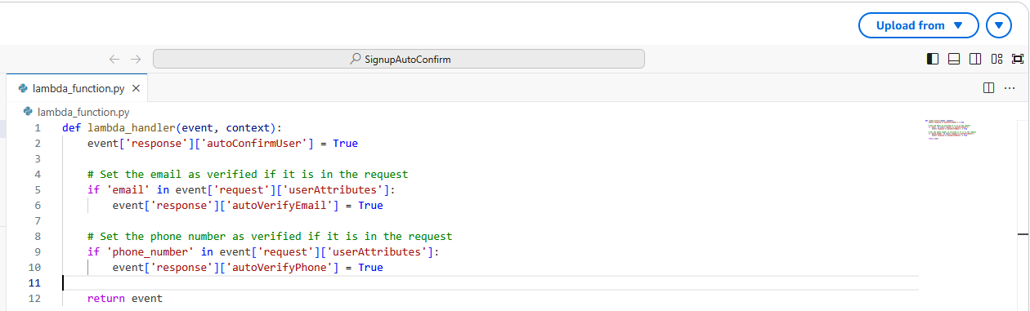
Rysunek 4 Kod źródłowy funkcji lambda

Konfiguracja Terraform
Konfiguracja terraform została podzielona na pięć modułów:
- Network – konfiguracja Security Groups użytych w konfiguracji bazy danych i backend’u.
- Storage – konfiguracja S3 bucket
- Cognito – konfiguracja Cognito
- Database – konfiguracja bazy danych
- Backend – konfiguracja backend’u
- Frontend – konfiguracja frontend’u.

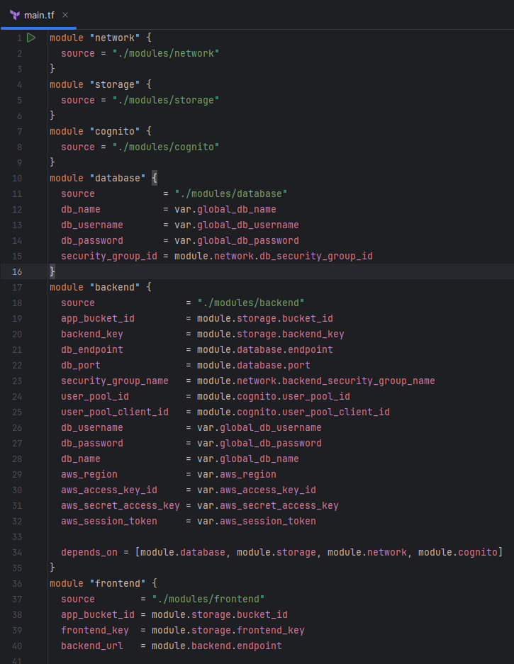
Rysunek 5 Konfiguracja wejściowa main.tf
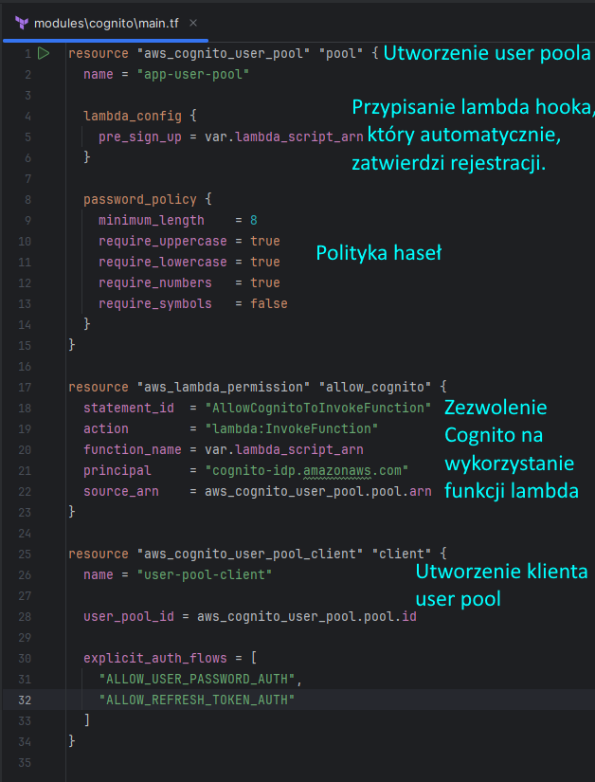
Rysunek 6 Konfiguracja modules/cognito/main.tf
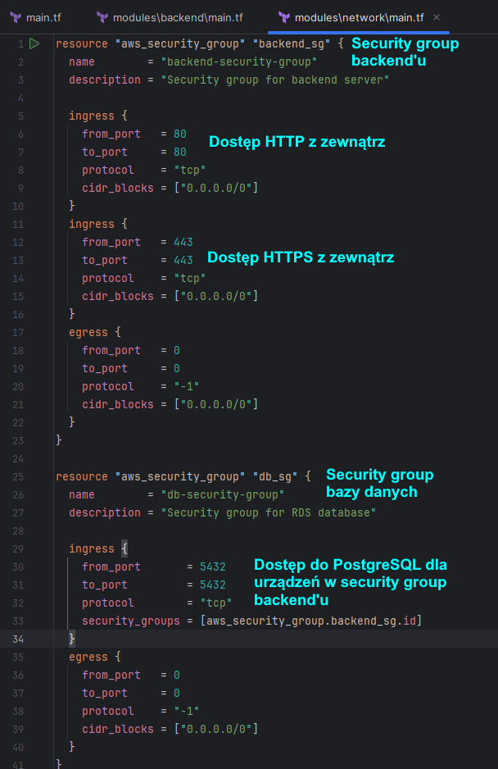
Rysunek 7 Konfiguracja modules/network/main.tf
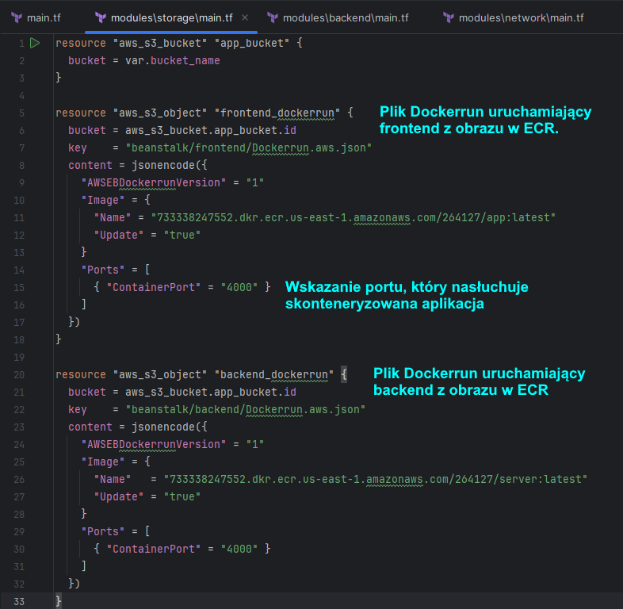
Rysunek 8 Konfiguracja modules/storage/main.tf
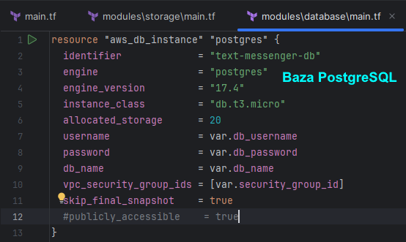
Rysunek 9 Konfiguracja modules/database/main.tf
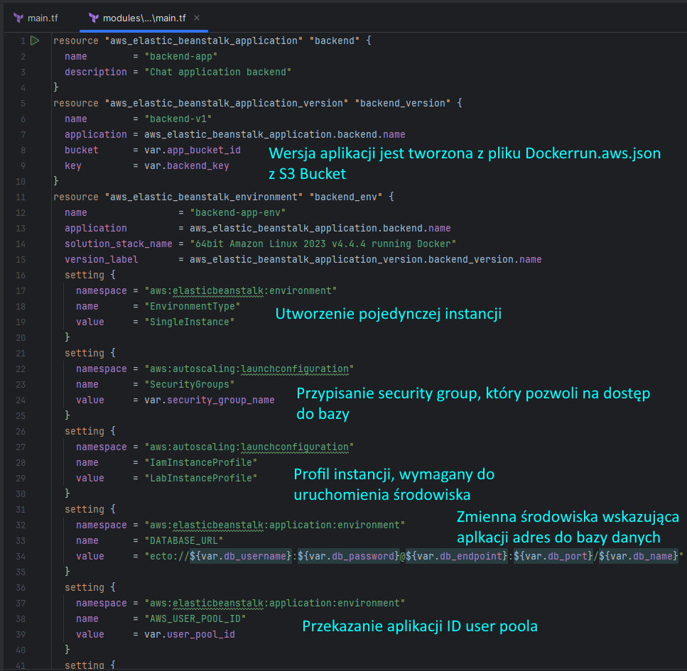
Rysunek 10 Konfiguracja modules/backend/main.tf 1/2
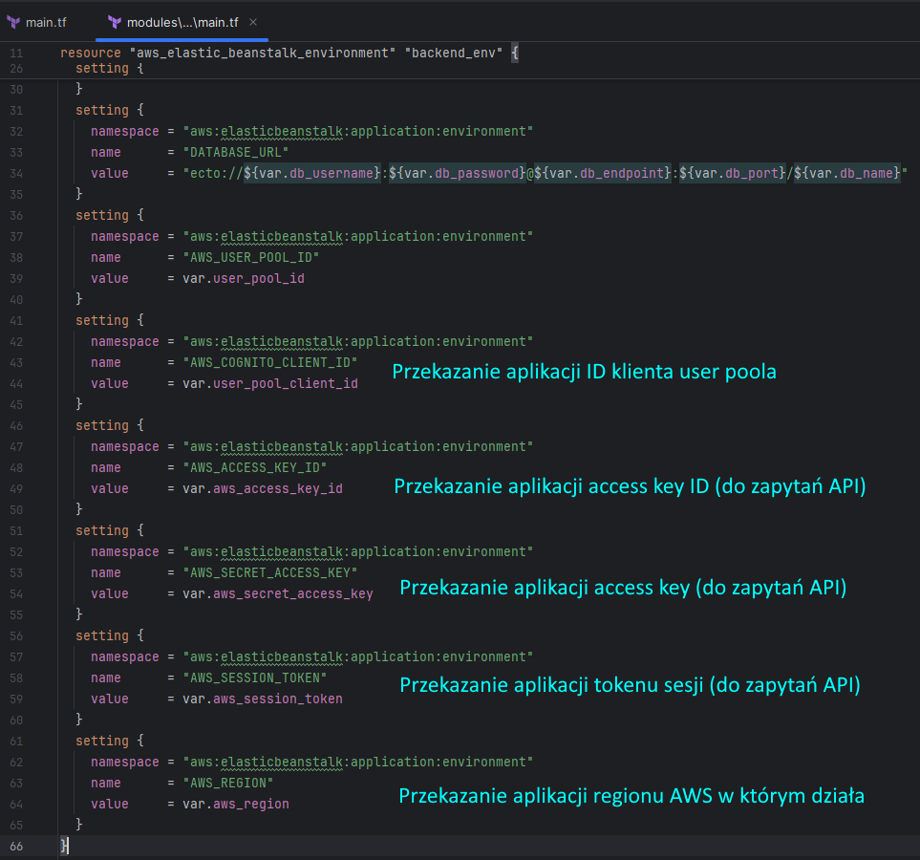
Rysunek 11 Konfiguracja modules/backend/main.tf 2/2
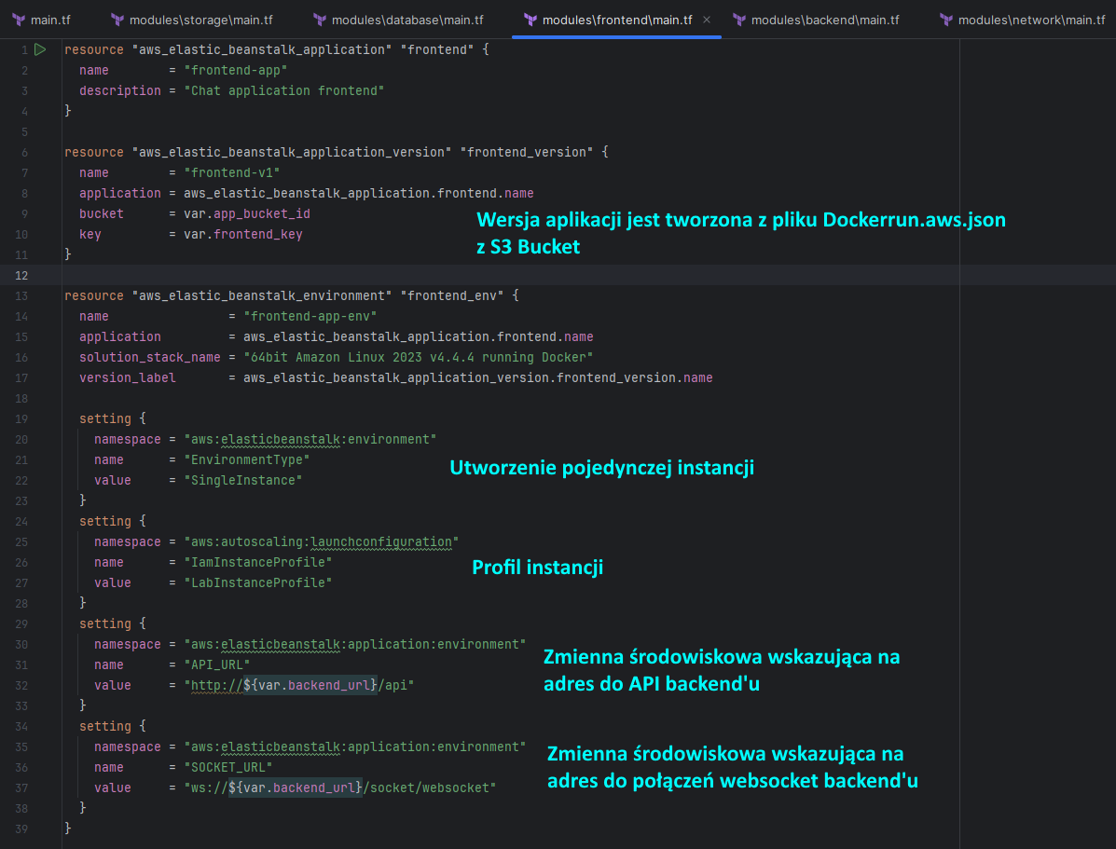
Rysunek 12 Konfiguracja modules/frontend/main.tf

Infrastruktura AWS
Po zastosowaniu konfiguracji Terraform utworzona zostaje następująca infrastruktura:
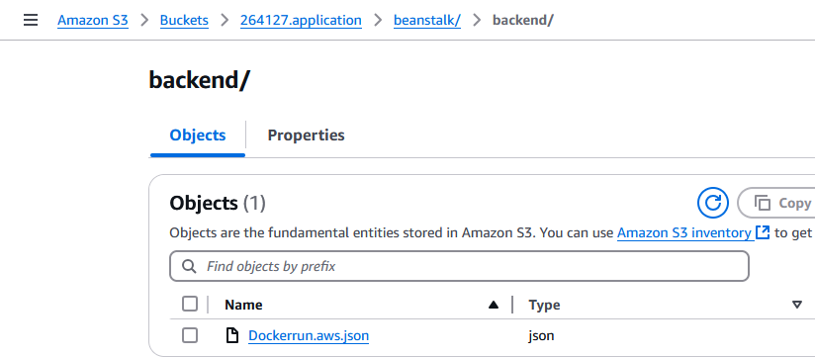
Rysunek 13 S3 z konfiguracją Dockerrun dla backendu
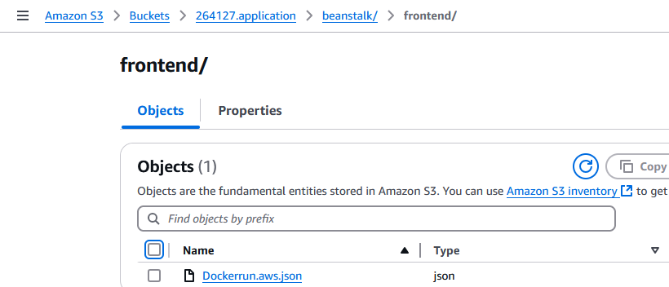
Rysunek 14 S3 z konfiguracją Dockerrun dla frontendu
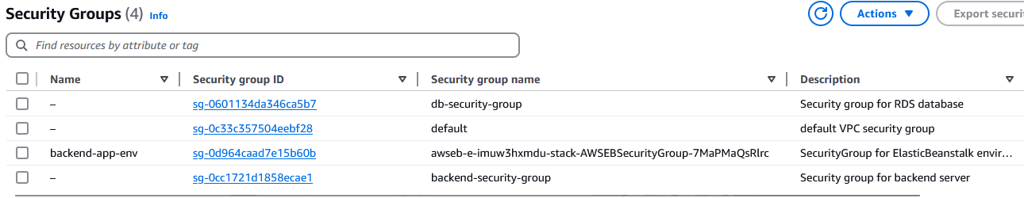
Rysunek 15 Security groups: dwa z konfiguracji + backend-app-env utworzony automatycznie wraz ze środowiskiem
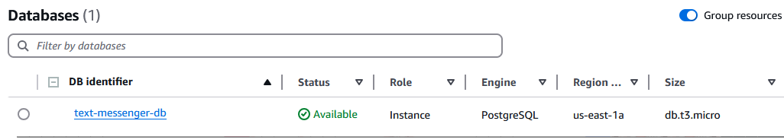
Rysunek 16 Instancja z bazą danych PostgreSQL
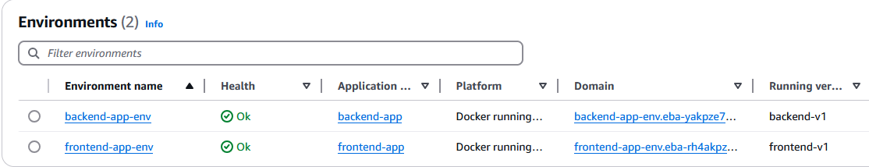
Rysunek 17 Środowiska dla aplikacji frontend oraz aplikacji backend 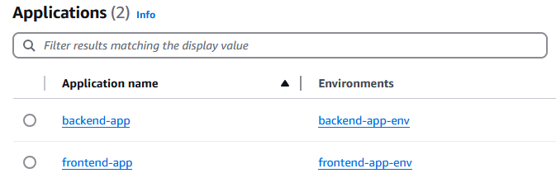
Rysunek 18 Aplikacje frontend i backend
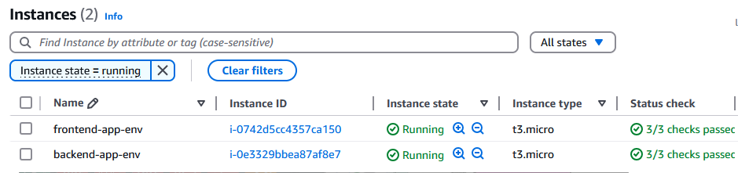
Rysunek 19 Instancje EC2 utworzone przez środowiska
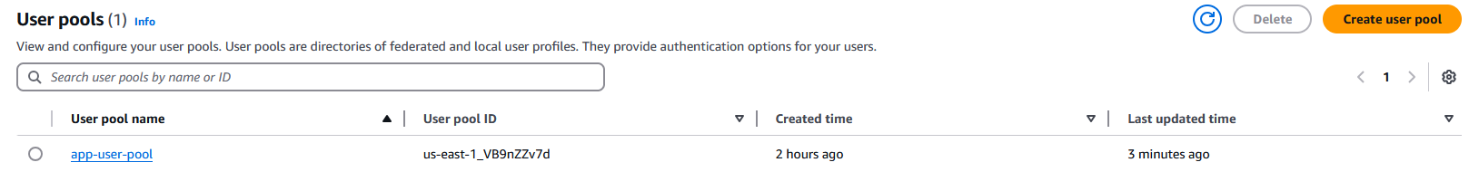
Rysunek 20 Pula użytkowników
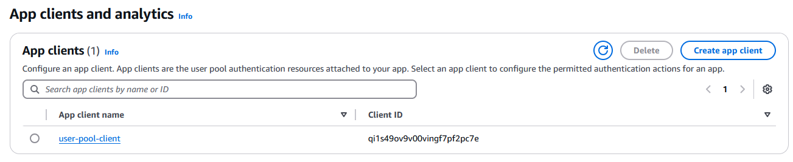
Rysunek 21 Klient puli użytkowników

Prezentacja aplikacji
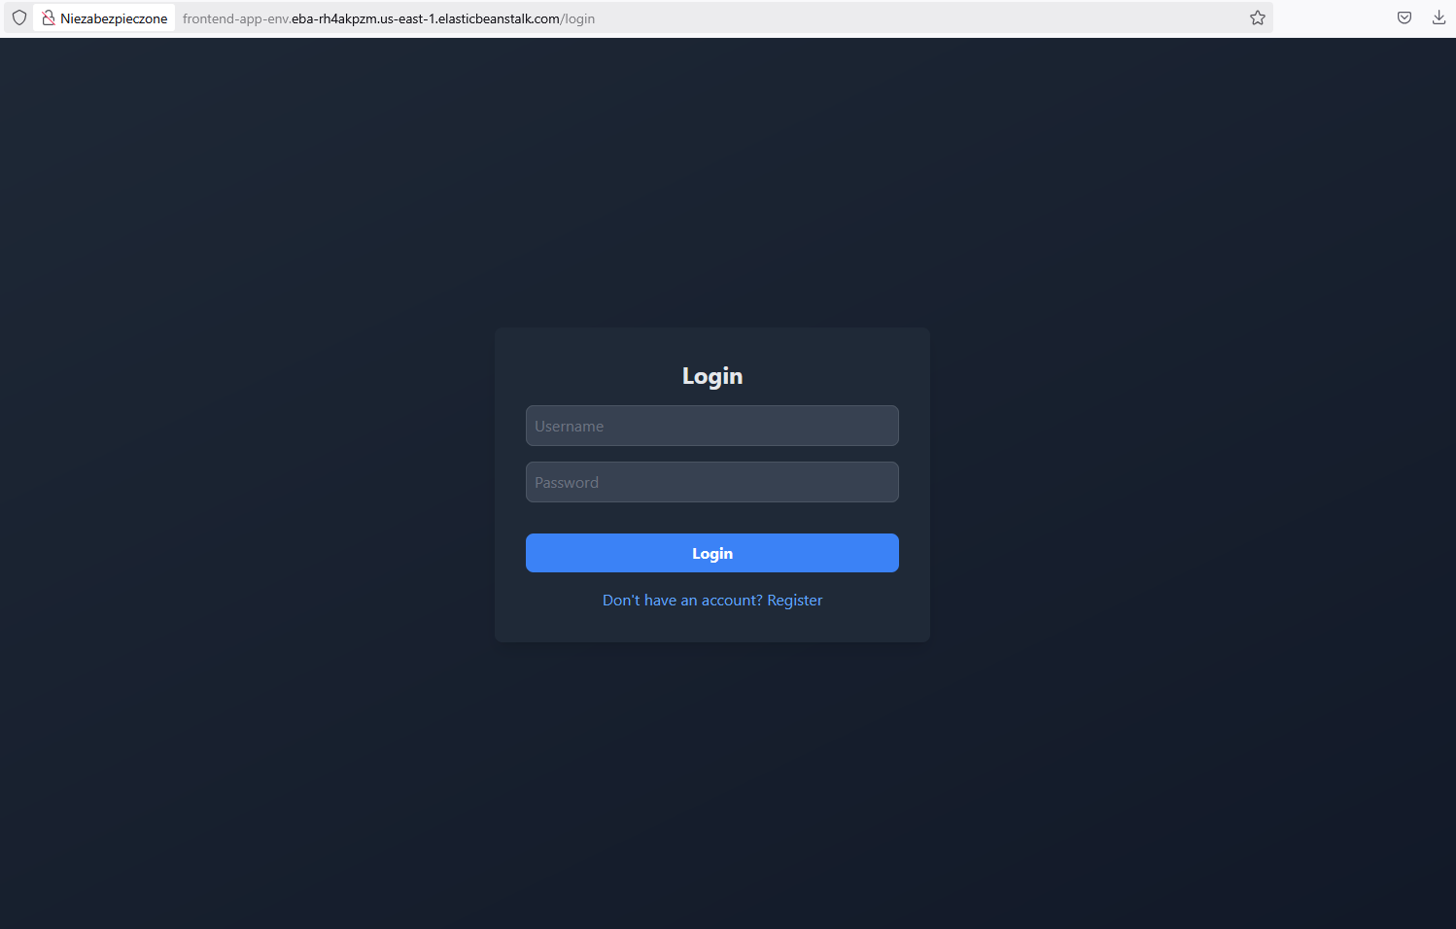
Rysunek 22 Ekran logowania
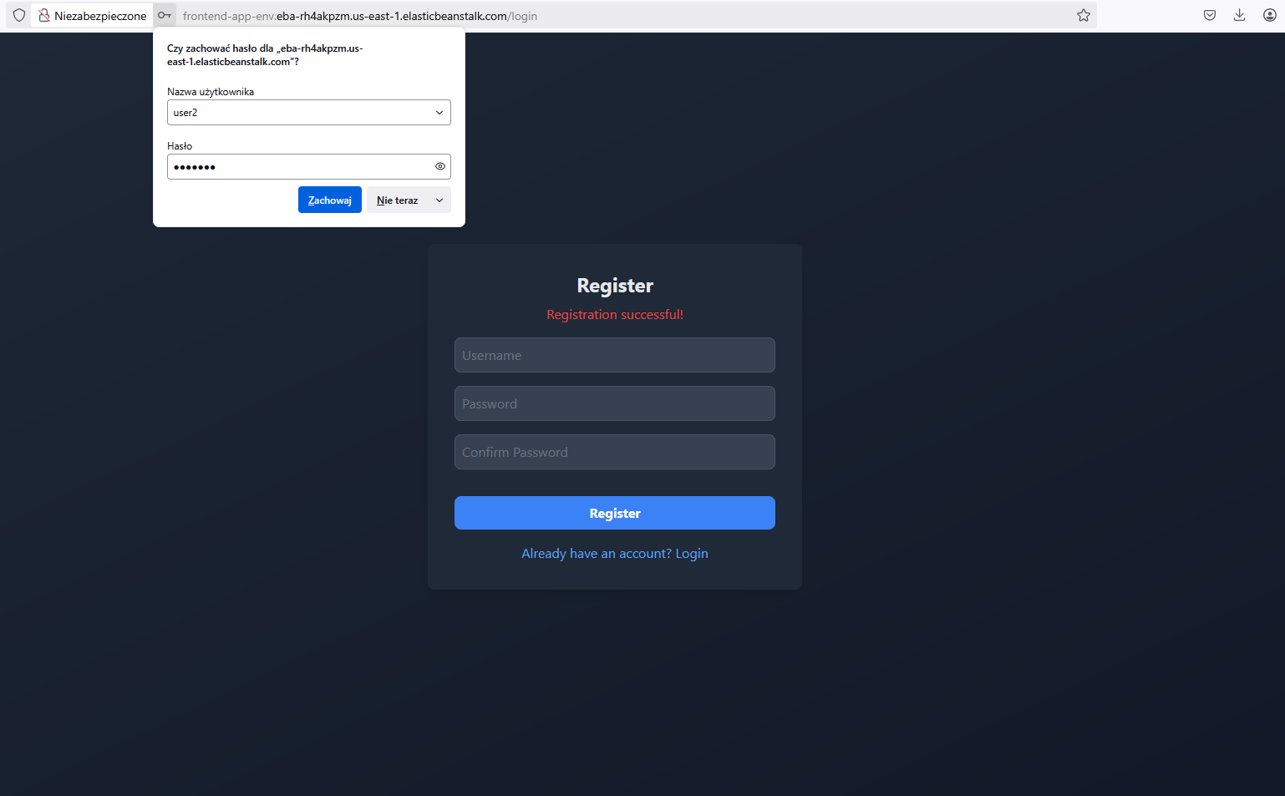
Rysunek 23 Rejestracja użytkownika
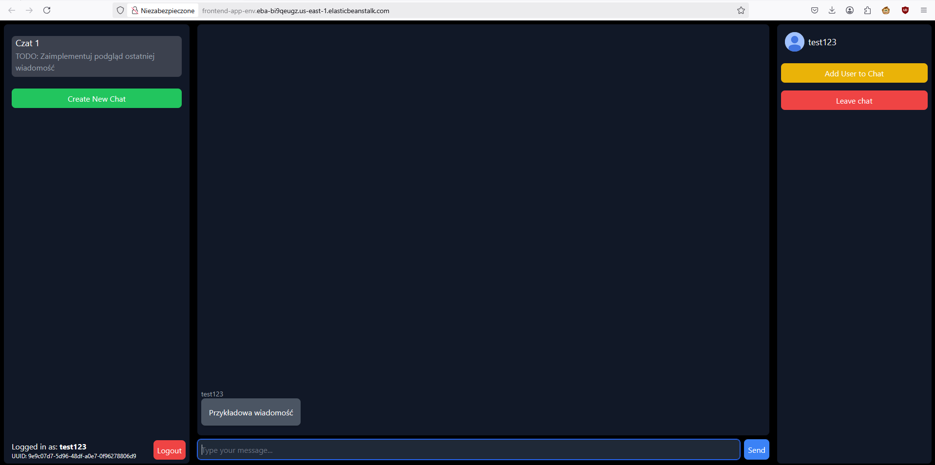
Rysunek 24 Widok czatu

Ręczne skonfigurowanie infrastruktury
W pierwszej kolejności utworzono S3 Bucket i wgrano pliki Dockerrun. Wszystkie ustawienia zostawiono domyślne. Pliki Dockerrun są jednakowe do tych z konfgiguracji Terraform.
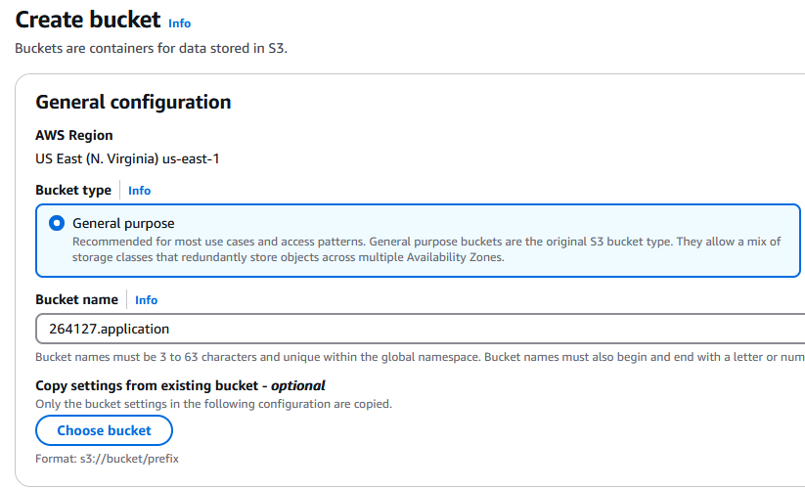
Rysunek 25 Utworzenie S3 Bucket
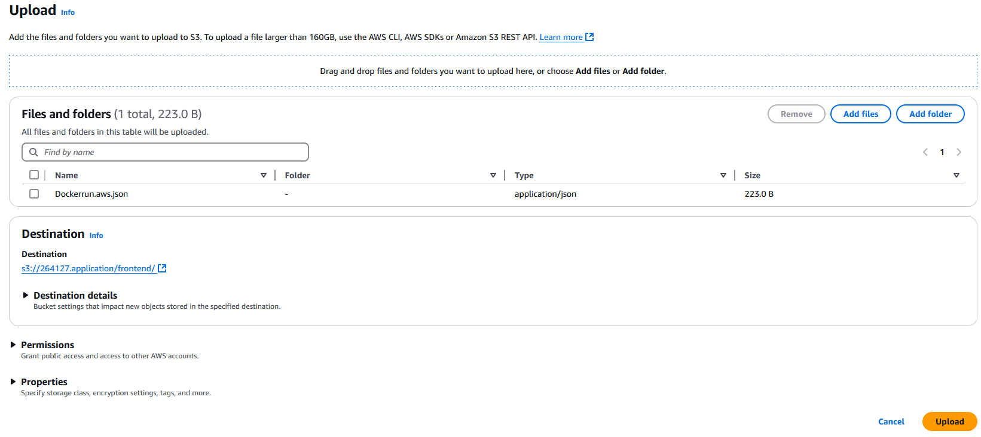
Rysunek 26 Wgranie Dockerrun.aws.json

Następnie utworzono Security Group dla serwera backend. Dodano dwie reguły dla ruchu przychodzącego, które zezwalają na połączenie http oraz https.
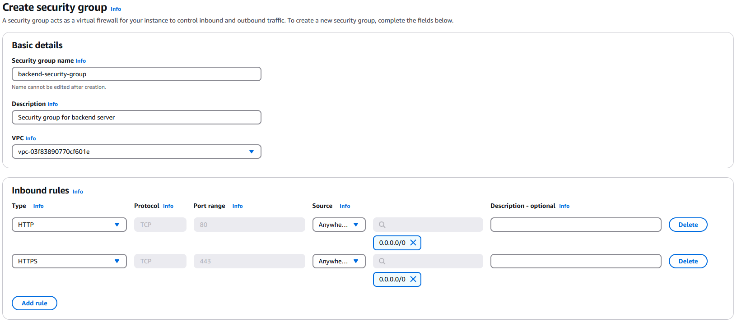
Rysunek 27 Utworzenie backend-security-group
Oraz Security Group dla bazy danych zezwalający jedynie na połączenia urządzeń należących do wcześniej utworzono backend-security-group.
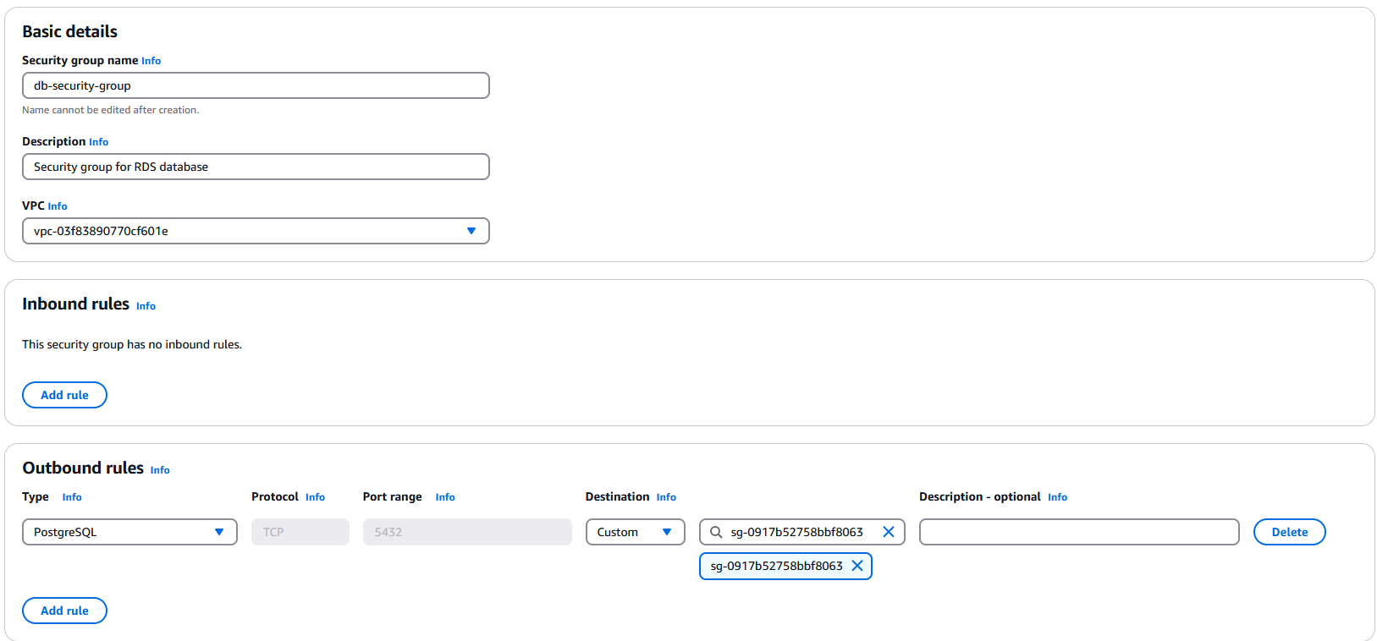
Rysunek 28 Utworzenie db-security-group
W kolejnym kroku utworzono bazę danych w usłudze AWS RDS. Wybrano bazę PostgreSQL, jako szablon wybrano Free Tier. W celach testowych baza posiada jedynie słabe dane uwierzytelniające dbuser:dbpassword. Przypisano jej wcześniej utworzone Security Group, a resztę ustawień pozostawiono domyślnie.
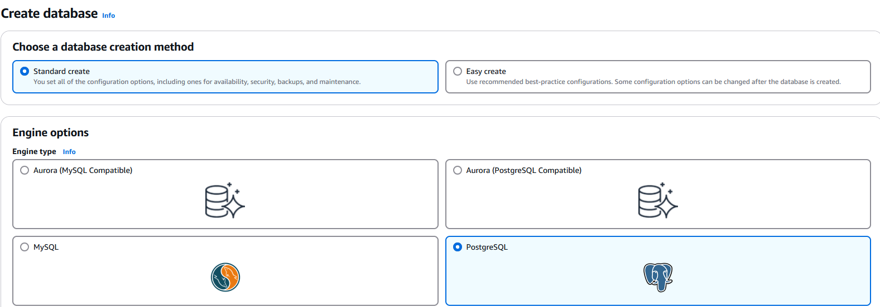
Rysunek 29 Wybór silnika
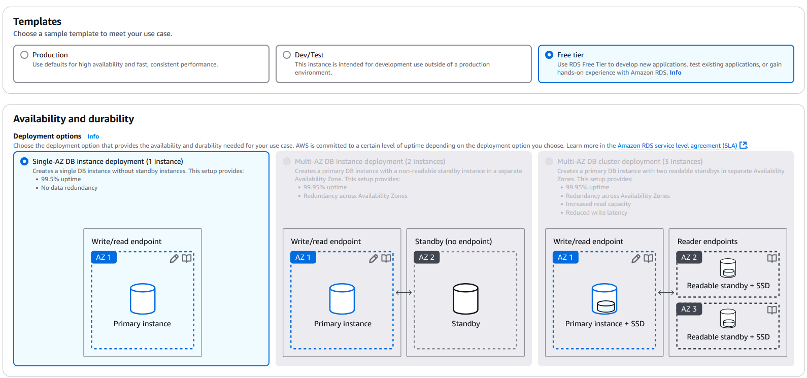
Rysunek 30 Wybór szablonu
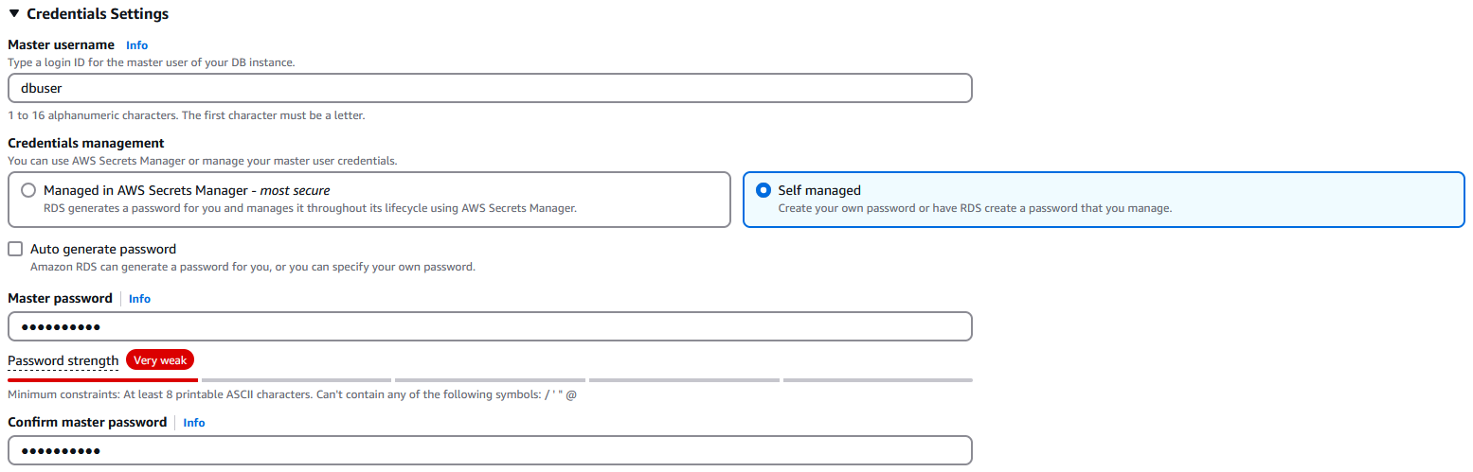
Rysunek 31 Ustawienie nazwy użytkownika i hasła
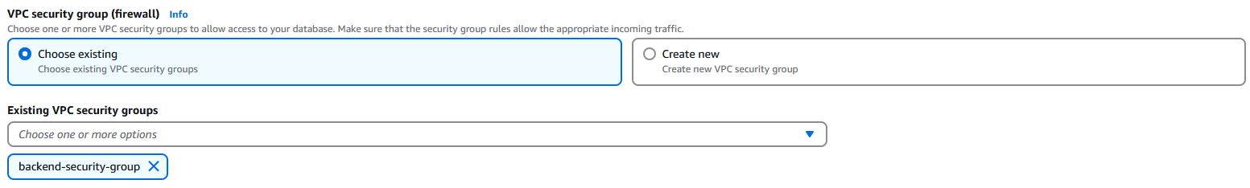
Rysunek 32 Wybór security group
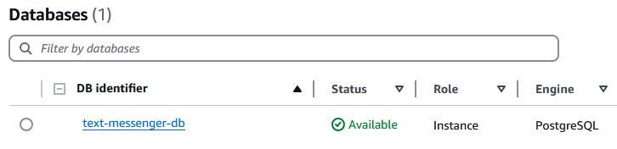
Rysunek 33 Uruchomiona baza danych
Następnie utworzono pulę użytkowników w AWS Cognito. Klient jest automatycznie tworzony przez AWS. Dodano także wcześniej wspomnianą funkcję lambda jako lambda trigger.
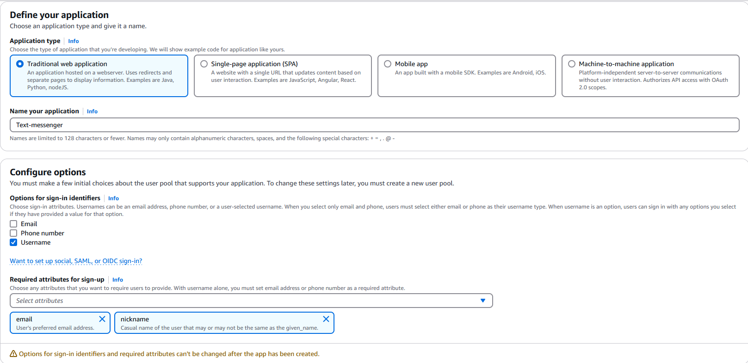
Rysunek 34 Tworzenie puli użytkowników
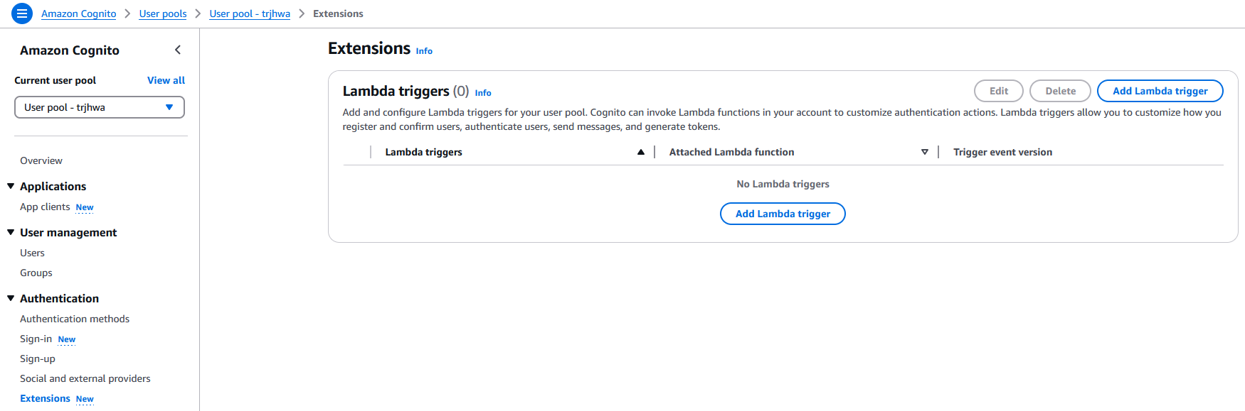
Rysunek 35 Widok "Extensions" nowo utworzonej puli użytkowników
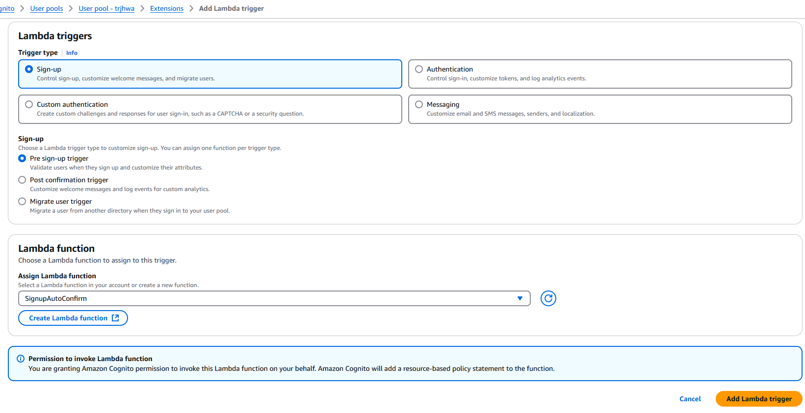
Rysunek 36 Dodamie lamba trigger
W ostatnim kroku utworzono środowiska uruchamiającego aplikacje backend oraz frontend. Aplikacje są uruchamiane za pomocą obrazu Docker, używając wcześniej granych plików Dockerrun. Obie aplikacja utworzono jako pojedyncze instancje:
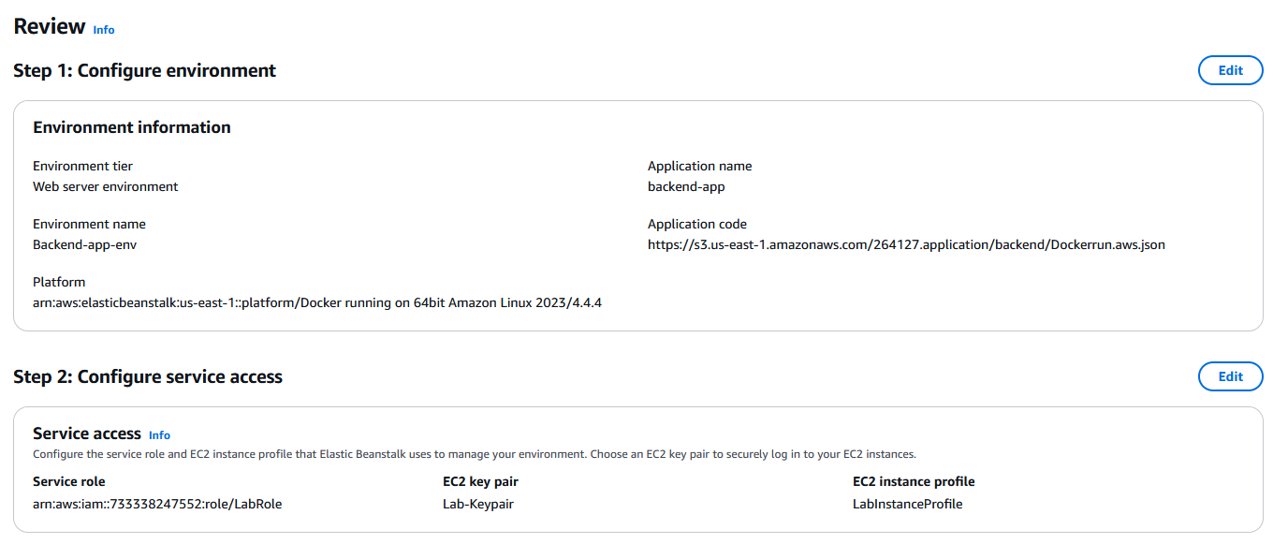
Rysunek 37 Konfiguracja backendu 1/4
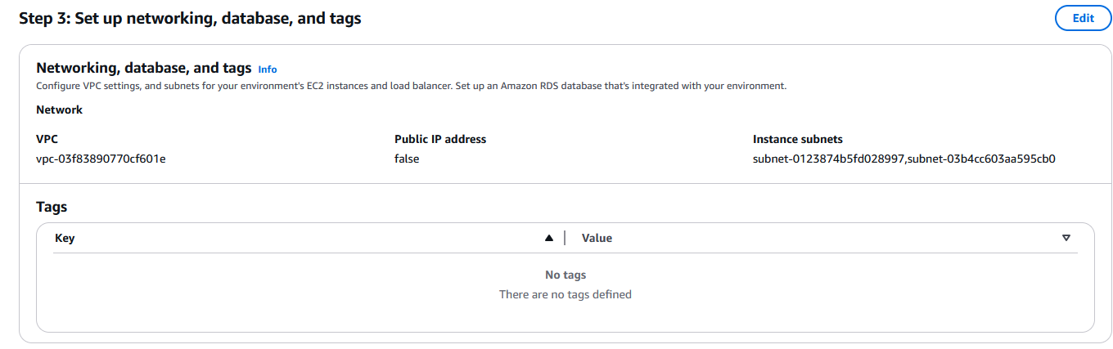
Rysunek 38 Konfiguracja backendu 2/4
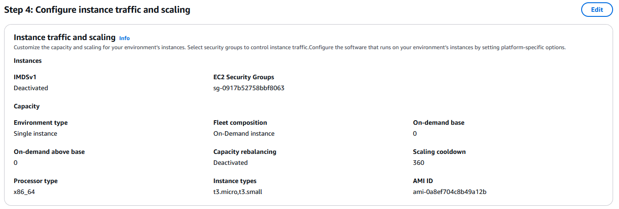
Rysunek 39 Konfiguracja backendu 3/4
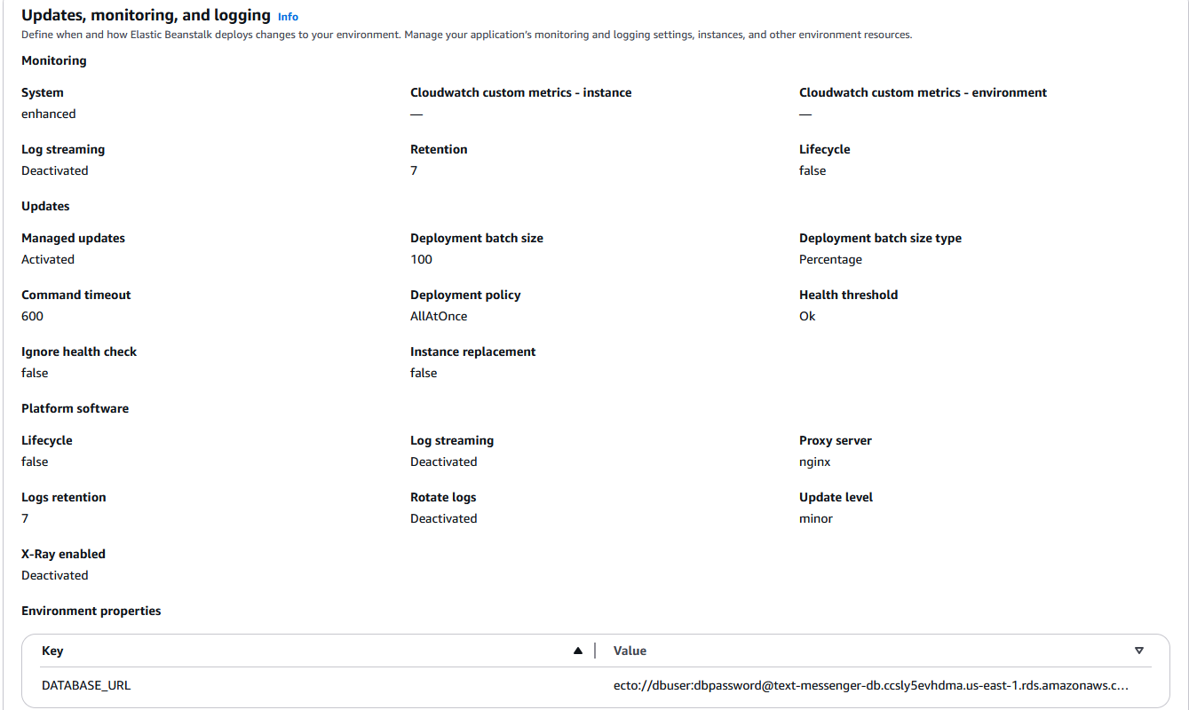
Rysunek 40 Konfiguracja backendu 4/4
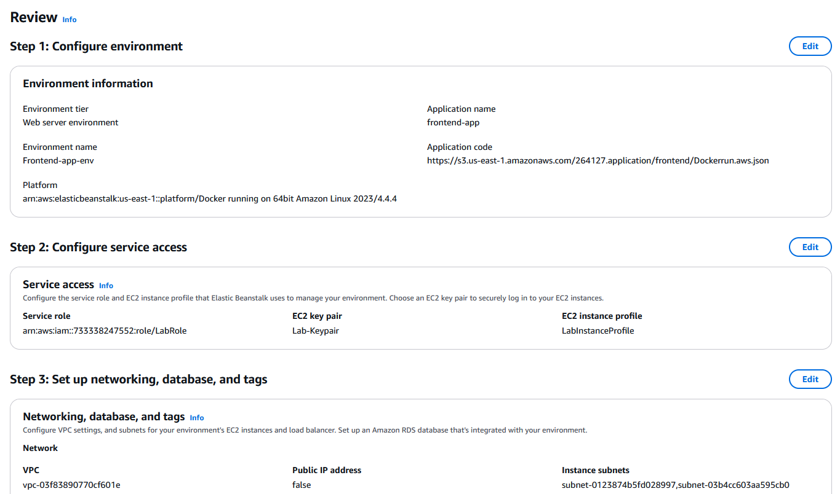
Rysunek 41 Konfiguracja frontend 1/3
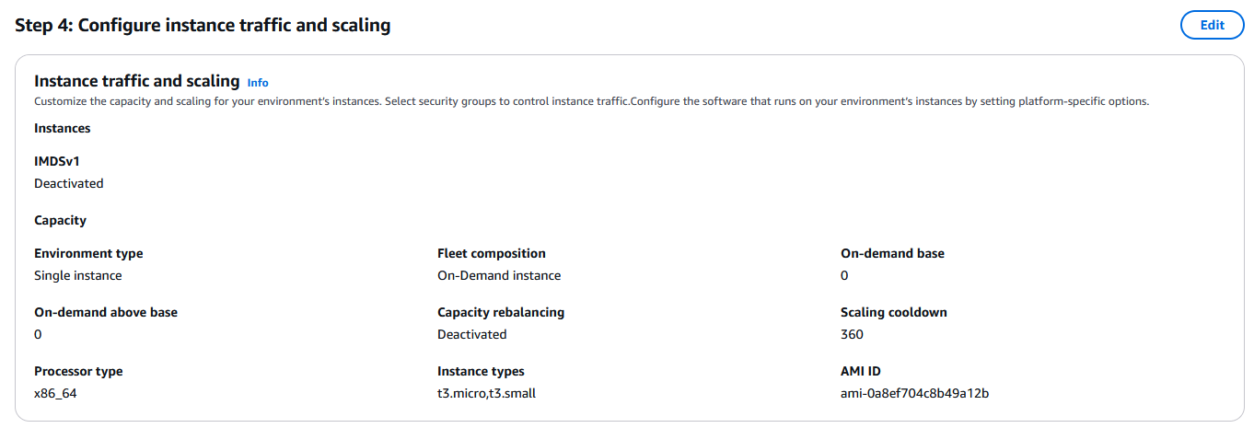
Rysunek 42 Konfiguracja frontend 2/3
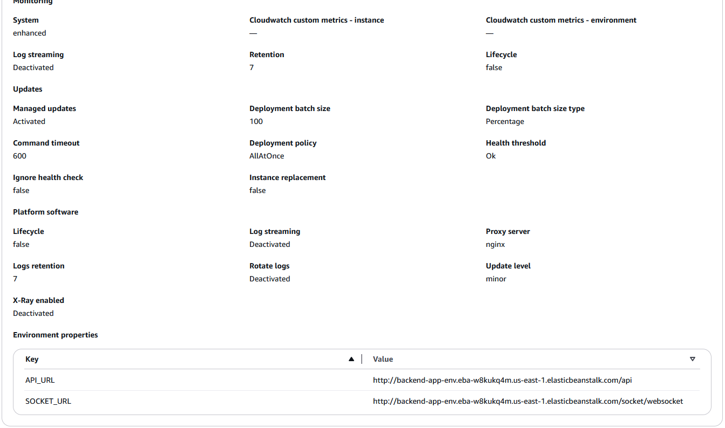
Rysunek 43 Konfiguracja frontend 3/3

